**ĐỌC X QUANG NGỰC THẲNG Ở TRẺ EM**

PGS.TS. Phạm Thị Minh Hồng

**Mục tiêu học tập:**

1. Nhận biết được giải phẫu bình thường trên X quang ngực.
2. Trình bày được phim X quang ngực một cách hệ thống.
3. Khảo sát X quang ngực theo ABCDE
4. Nhận biết được một số bất thường thường gặp trên X quang ngực trẻ em.
5. **Giải phẫu bình thường trên X quang ngực**

Xem lại bài giảng “X quang ngực bình thường” trong module Hô hấp năm 2 của BS. Hồ Quốc Cường, Bộ môn Chẩn đoán Hình ảnh, Khoa Y, Đại học Y Dược TPHCM.

1. **Trình bày phim ngực một cách hệ thống**

Nên trình bày theo thứ tự sau đây:

1. Loại và thế chụp của phim
2. Tên bệnh nhi
3. Ngày tháng chụp phim
4. Đánh giá nhanh chất lượng phim
5. Khảo sát phim theo thứ tự ABCDE
6. Kết luận

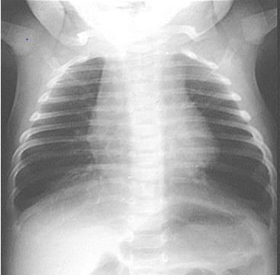**Ví dụ**: Đây là phim ngực với thế chụp trước sau của bé Nhi 3 tháng tuổi vào ngày 16/6/2019. Chất lượng phim tốt, tư thế nằm, không xoay, hít khá sâu: 9 cung sườn sau.

A (Airway): khí quản trung tâm; B(Breathing): Phổi nở đều và sáng; C (Circulation): kích thước tim bình thường, không có bất thường ở trung thất, các bờ ở trung thất và rốn phổi bình thường; D (Disability): không có gãy xương; E (Everything else): quá sáng 2 phế trường kèm hội chứng phế quản.

Kết luận: viêm phế quản, ứ khí phế nang

1. **Khảo sát X quang ngực theo ABCDE**

* **A** (Airway - đường dẫn khí): khảo sát khí quản, phế quản gốc trái và phải, phế quản trung gian
* **B** (Breathing - hô hấp): xem 2 phổi có nở đều, so sánh các vùng phổi, bờ của mỗi phổi, 4 bóng mờ ở vị trí nhỉ phải, thất trái, vòm hoành phải và trái.
* **C** (Circulation - tuần hoàn): khảo sát kích thước tim, mạch máu lớn, trung thất và rốn phổi
* **D** (Disability - tổn thương):
  + Khảo sát gãy xương đòn, sườn, bả vai, cột sống...
  + Đông đặc/ Bóng mờ
  + Khí phế quản đồ
  + Xẹp phổi
  + Cắt phổi
  + Khối đơn độc
  + Tổn thương đa khối
  + Tổn thương dạng hang
  + Xơ hóa
  + Tràn khí màng phổi, tràn khí áp lực
  + Tràn dịch – khí màng phổi
  + Tràn dịch màng phổi
  + Phù phổi
  + Dấu hiệu cánh bướm (cánh dơi)
  + Các đường Kerley
* **E** (Everything else - khác):
  + Khí dưới hoành
  + Tràn khí dưới da
  + Bóng vú
  + Dị vật
  + Dị dạng đường dẫn khí phổi bẩm sinh

1. **Một số hình ảnh bất thường thường gặp trên X quang ngực trẻ em**

Xem lại bài giảng:”Một số bất thường của hệ hô hấp trên X quang ngực” trong module Hô hấp năm 2 của BS. Trần Thị Mai Thùy, Bộ môn Chẩn đoán Hình ảnh, Khoa Y, Đại học Y Dược TPHCM.

Sau đây là những hình ảnh bất thường trên X quang ngực trẻ em:

* 1. **Lệch khí quản:** khí quản lệch về bên phải hay bên trái so với đường nối các mỏm gai sống sau. Cần phải đảm bảo phim không bị xoay.

***Nguyên nhân:***

* Tổn thương kéo khí quản: xẹp phổi, cắt phổi, thiểu hoặc bất sản phổi, xơ hóa phổi 1 bên.
* Tổn thương đẩy khí quản: tràn khí màng phổi áp lực, tràn dịch màng phổi lượng nhiều, u trung thất, u cạnh khí quản.

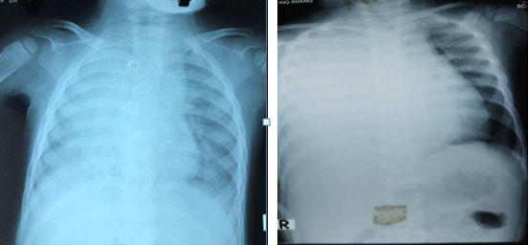

Thiểu sản phổi (P) kéo khí quản về bên (P) TDMP (P) lượng nhiều đẩy khí quản qua (T)

* 1. **Đông đặc:** sự thay thế khí trong phế nang bằng dịch, tế bào, mủ…thường gặp trong viêm phổi. Nếu bất thường này giống như phim cũ, có thể nghi ngờ xơ hóa hơn là đông đặc.

***Đặc điểm:***

* Bóng mờ thường không đồng nhất và giới hạn không rõ
* Giải phẫu tương đương với thùy phổi hoặc một phần phổi
* Có dấu hiệu khí phế quản đồ: khẳng định dịch, mủ trong phế nang, không phải ở phế quản, tạo ra âm thổi phế quản trên lâm sàng.
* Không giảm thể tích phổi

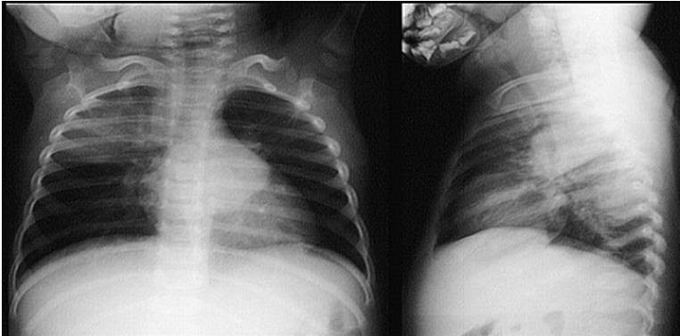

Viêm phổi thùy trên bên phải

* 1. **Khí phế quản đồ**: hình ảnh phế quản chứa khí được bao quanh bởi các phế nang chứa dịch, hiện diện khi có vùng đông đặc, xẹp hoặc phù phổi.

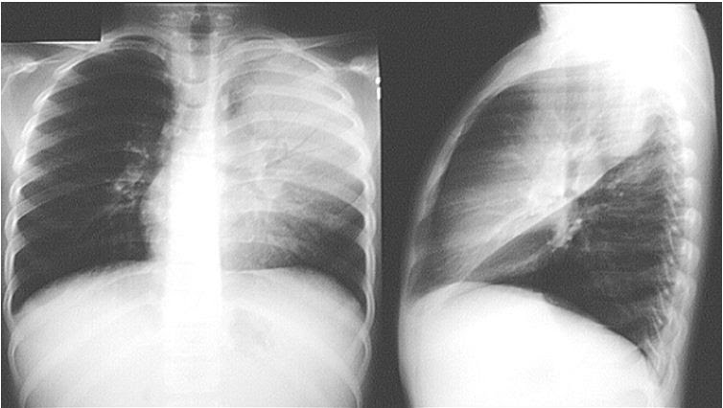

Viêm phổi thùy trên bên trái: dấu hiệu air-bronchogram (mũi tên)

* 1. **Xẹp phổi**: mất toàn bộ hoặc một phần phổi liên quan đến mất khí trong phế nang, thường đi kèm với đông đặc, được gọi là xẹp-đông đặc.

***Đặc điểm:***

* Tăng đậm độ: phổi trắng
* Giảm thể tích phổi:
  + Kéo lệch trung thất/ khí quản về phổi xẹp
  + Vòm hoành lên cao
  + Phần phổi còn lại tăng giãn nở để bù trừ

***Nguyên nhân:***

* Đông đặc (viêm phổi)
* Tắc nghẽn phế quản: u nội phế quản, đàm nhớt (hen), dị vật, tai biến y khoa (đặt nội khí quản quá sâu).
* Chèn ép từ ngoài vào: tràn dịch màng phổi, u
* Xơ phổi

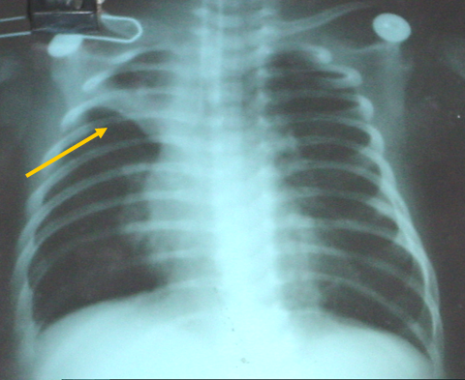

Xẹp thùy trên phổi phải

* 1. **Cắt phổi:** dựa vào tiền căn và khám lâm sàng để phân biệt giữa cắt phổi và xẹp phổi hoàn toàn.

***Đặc điểm:***

* Mờ lan tỏa và mất vòm hoành bên phổi bị cắt
* Lồng ngực nhỏ hơn bên phổi bị cắt và tăng giãn nở của phổi đối diện
* Trung thất và khí quản lệch về phía phổi bị cắt
* Có thể thấy kẹp phẫu thuật hoặc bằng chứng của cắt bỏ sườn

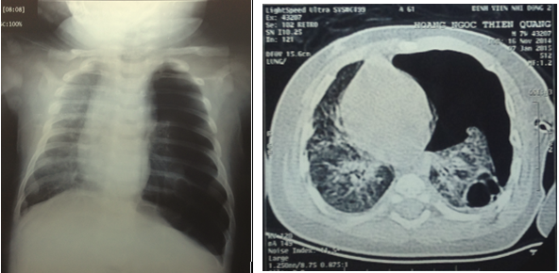

CPAM thùy dưới phổi trái vỡ gây tràn khí màng phổi trái

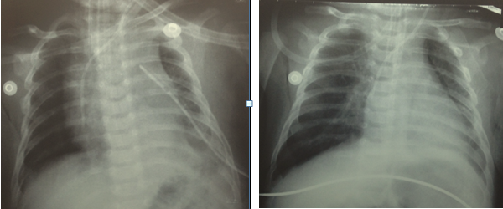

CPAM sau cắt thùy dưới phổi trái 1 ngày và 7 ngày

* 1. **Khối tổn thương đơn độc:** có thể hình tròn, bầu dục hoặc bất định.

***Các yếu tố để đánh giá:***

* Kích thước: đường kính > 1 cm là có ý nghĩa
* Bờ: rõ hoặc không rõ, tua gai nghi ngờ ác tính
* Hang: u và viêm đều có thể tạo hang
* Vôi hóa: hiếm trong ác tính
* Tiến triển: so sánh phim cũ để đánh giá
* Có kèm các khối tổn thương đơn độc khác

***Nguyên nhân:***

* Nhiễm trùng:
  + Đông đặc hoặc áp-xe do vi trùng thường
  + Lao nguyên phát: khối ở ngoại vi kèm lớn hạch rốn phổi.
  + U lao (hậu quả của lao cũ): kích thước 2 cm, bờ rõ, vôi hóa, không thay đổi kích thước giữa các phim.

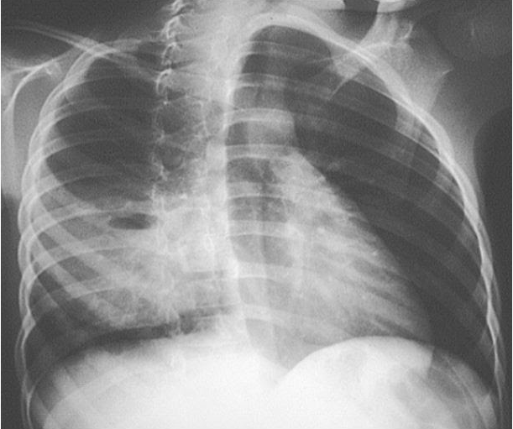

Áp xe thùy giữa phổi phải chụp ở tư thế chếch

* U lành:
  + Trong phổi: u sụn xương (hamartoma): ở ngoại vi, bên trong có vôi hóa và xương; nang
  + Ngoài phổi: u sợi thần kinh (neurofibroma)
* Ung thư:
  + K biểu mô phế quản nguyên phát: tăng trưởng nhanh; bờ không rõ, phân thùy, tua gai; không vôi hóa.
  + Di căn đơn độc: tìm xem có K vú trước đó không.
* Dị dạng động tĩnh mạch
  1. Tổn thương đa khối:

***Nguyên nhân:***

* Áp xe
* Bất thường phổi bẩm sinh, phổi biệt trí
* Di căn
* Nốt dạng thấp
* U hạt Wegener
* Đa dị dạng động tĩnh mạch
  1. Tổn thương tạo hang: thành dày > 5 mm có khả năng là u nhiều hơn áp-xe

***Nguyên nhân:***

* Viêm phổi hoại tử
* Áp-xe
* Khối u
* Xơ hóa
* Nốt dạng thấp

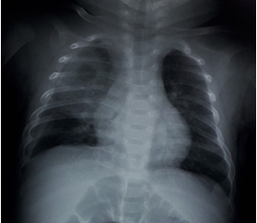

Viêm phổi hoại tử kèm tràn dịch mảng phổi phải lượng ít

* 1. **Xơ hóa mô kẽ phổi**: sự dày lên và sẹo hóa của mô kẽ cho hình ảnh bóng mờ dạng nốt lưới. Hai quá trình chính ảnh hưởng đến mô kẽ là ***sự tích tụ dịch*** (trong phù phổi hoặc viêm mạch bạch huyết), và ***viêm dẫn đến xơ hóa*** (hình ảnh bóng mờ dạng nốt lưới).

***Nguyên nhân:***

* SARCOIDOSIS:
  + S (Systemic sclerosis): xơ cứng hệ thống
  + A (Asbestosis): Bụi phổi amiang
  + R (Rheumatoid): Thấp khớp
  + C (Connective tissue disorders): Lupus ban đỏ hệ thống
  + O (Occupation): bệnh nghề nghiệp: bụi phổi, viêm phổi tăng mẫn cảm (phân chim bồ câu, bào tử nấm từ cỏ khô lên mốc)
  + I (Idiopathic pulmonary fibrosis): viêm phổi mô kẽ
  + D (Drugs): Methotrexate, Amiodaron + Hóa chất
* Dãn phế quãn
* Lao
* Xạ trị (thường sau điều trị K vú)

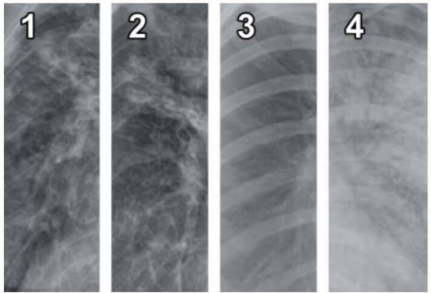

1& 2: bóng mờ dạng nốt lưới; 3: phổi bình thường; 4: đông đặc

* 1. **Tràn khí màng phổi:**

***Đặc điểm:***

* Vùng sáng không mạch máu
* Thấy rõ lá tạng màng phổi
* Trung thất bị đẩy sang bên đối diện (Tràn khí màng phổi áp lực)
* Dấu ấn mạch máu nổi bật trên phổi đối diện

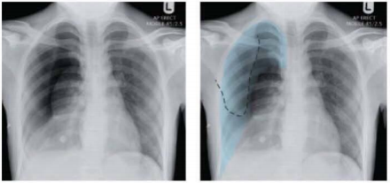

Tràn khí màng phổi bên phải

Tràn khí màng phổi áp lực là một cấp cứu y khoa, không khí đi vào khoang màng phổi, mỗi hơi thở làm lượng khí tăng lên, tăng dần áp lực dương và gây xẹp phổi. Tim, mạch máu lớn và khí quản bị đẩy sang bên đối diện, chèn ép phổi lành, giảm lượng máu quay về tim, đưa đến giảm oxy mô, tụt huyết áp, sốc và tử vong nhanh chóng.

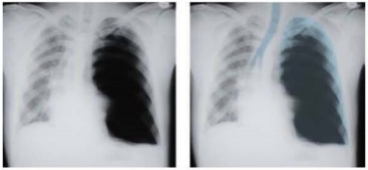

Tràn khí màng phổi áp lực bên trái

* 1. **Tràn dịch màng phổi**:

***Đặc điểm:***

* Bóng mờ đồng nhất
* Mất góc sườn hoành
* Đường cong Damoiseau (Hình lõm ngoại biên cao hơn trung tâm)
* Mất vòm hoành
* Không có khí phế quản đồ

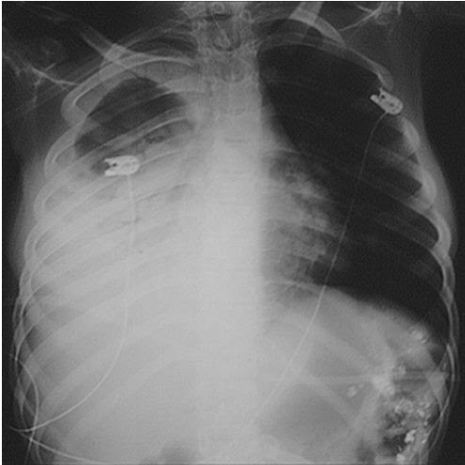

Viêm phổi và tràn dịch màng phổi bên phải do Klebsiella

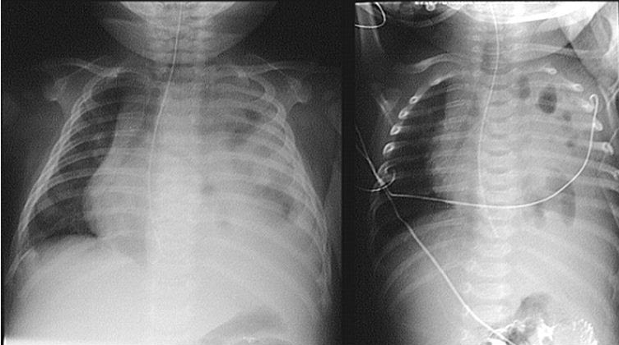

Viêm phổi tụ cầu có tràn mủ - tràn khí màng phổi bên trái

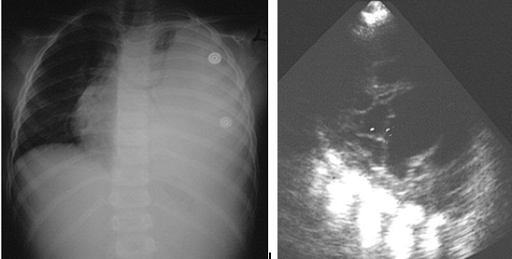

Viêm phổi do Sttreptococcus β hemolytic có tràn mủ vách hóa màng phổi

* 1. **Phù phổi:** tích tụ dịch trong phế nang

***Đặc điểm:***

* Phù do tim: mờ hình cánh bướm, đường Kerley
* Phù do viêm: bóng mờ ảo, lan tỏa, cân xứng, có thể thấy khí phế quản đồ.
  1. **Các hình ảnh khác**
* ***Dị dạng đường dẫn khí phổi bẩm sinh***

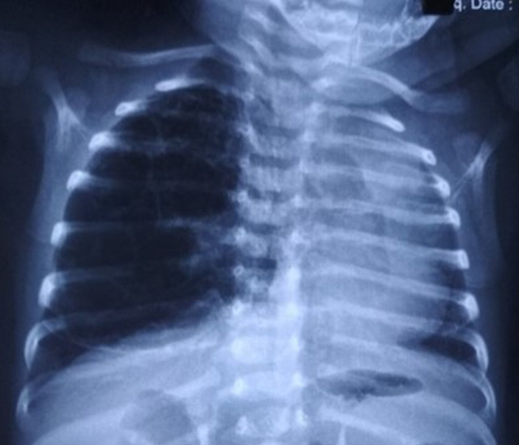

Nang khí thùy giữa phổi phải bẩm sinh

**TÀI LIỆU THAM KHẢO**

1. Hồ Quốc Cường (2017), “X quang ngực bình thường”, Bài giảng trong Module Hô hấp Y2, Bộ môn Chẩn đoán Hình ảnh, Khoa Y, Đại học Y Dược TPHCM.
2. Trần Thị Mai Thùy (2017),”Một số bất thường của hệ hô hấp trên X quang ngực” Bài giảng trong Module Hô hấp Y2, Bộ môn Chẩn đoán Hình ảnh, Khoa Y, Đại học Y Dược TPHCM.
3. Christopher Clarke, Anthony Dux (2011), Chest X rays for Medical Students, Wiley Blackwell, Bản dịch tiếng Việt.
4. Robert H. Cleveland (2012), Imaging in Pediatric Pulmonology, Springer.
5. Trương Hiếu Nghĩa (2016), Bệnh học X quang phổi <https://123doc.org/document/3531588-benh-hoc-xquang-phoi-dr-hieu-nghia.htm>